名士表以礼赠的艺术欢庆年终节日季

年终节日季不仅是名士表所珍爱的盛会，亦在标志着品牌的节庆礼赞形象，使其成为伴随每个人左右，庆贺生命重要时刻的品牌。

名士表，不仅仅只是腕表。它是赠予心爱之人优雅而珍贵的礼物，尤其是在一年中标志着爱与慷慨的时节。赠予名士表，让腕表之梦绽放，心情亦随之悦动。

礼赞节庆的品牌

名士表为见证佩戴者人生中的关键时刻而感到自豪。出生、毕业、婚礼、生日，那些或永恒、或传奇、或紧张的分分秒秒，与名士表相映成辉。这种陪伴的感觉亦是品牌的基本价值观之一。从布鲁涅特（Les Brenets）的制表工坊到遍布全球的销售网点，关怀客户是我们所秉持的核心信念。在独一无二的人生时刻陪伴表主，铭记这些时刻的美与感受，并通过款式丰富的精致腕表让美好定格。

不仅仅是腕表，更是情深意切的年终节日季礼物

在名士表的心中，腕表是“饱含情意的礼物”。品牌所延续的这一传统在其历史中亦可瞥见：1869年，正值名士表创始人之一Louis-Victor Baume的女儿Mélina第一次圣餐礼之际，他赠予爱女一枚金质怀表，上刻“A notre chère enfant”（致我们心爱的孩子）字样。

钟表礼物镌刻了这些深沉的羁绊，标志着宏伟的宣言和对长久诺言的美好愿望。

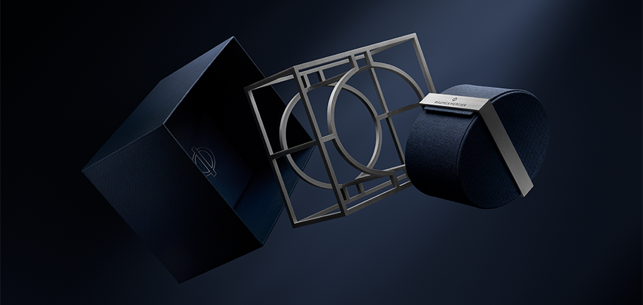

名士表不仅仅是腕表。它们是承载美好故事的年终节日季礼物，讲述着名士表纯正而不朽的历史：将对创造性和创新性的美学追求和卓越的技术体现在每一个腕表作品中。怀着尽可能让更多人拥有的决心，名士表成为了瑞士制表初体验的核心品牌。

名士表是适宜在节日季馈赠的礼物，因为它承载着表主们希望向心爱之人表达的祝愿与价值。

现在唯一的问题是选择哪一款腕表作为节日季的特别礼物。

名士表的每一系列都是向“造型腕表”艺术的致敬。这一艺术理念源自1918年，由Paul Mercier将品牌的标志性风格与William Baume的精湛制表专业技艺结合之后，一直随名士表发扬光大。基于对现代美学风格的追求和对完美比例及平衡线条的掌控，一个名为“Baumy”的雪人诞生在了2024年终节日季。年终节日季期间，小雪人用它那造型感十足、弧度优美丰满的轮廓，庆贺名士表对设计精神和对造型的热情。



数月以来，利维拉系列通过令人叹为观止的复杂制表功能——镂空、潮汐显示、万年历显示——以及明亮的彩色表盘和镶嵌钻石的时计，展现了蔚蓝海岸的多面风采。在山川、陆地和大海之间的运动节庆氛围中，其表壳和十二边形表圈散发出别致而休闲的风味，与时间一唱一和，悠然自得。

这款设计卓越的腕表自1973年推出以来，便彻底改变了制表规范：配备自动上链或石英机芯，拥有四种不同的尺寸，交替推出或深邃或明艳或柔和之色，令人眼前一亮。33毫米尺寸的女士腕表精致的柔美廓形与充满力量感的男士腕表运动线条相得益彰。亦于多个表款上搭载性能出众的品牌自制Baumatic机芯，该机芯可抵抗至少1500高斯的日常磁场。它提供了更高的日常精度，振频达4赫兹（每小时28,800次）。动力储存长达5天（120小时），加上深度约达50米的5 ATM防水性能，使腕表拥有出色的持久运转功能。搭载Baumatic机芯的表款可享有6年的延长保修期，加上2年国际标准保修，整个保修期总共可长达8年。表主在购买腕表后的60天内在名士表网站www.baume-et-mercier.com上完成注册，即可激活保修并享受延保服务。



克里顿系列亦搭载品牌自制Baumatic机芯，其圆形表壳经典中不失现代感，采用精钢或18K玫瑰金打造，拥有精致的曲线和考究的装饰，其低调奢华的气质使其适合在任何场合佩戴。该系列汇集了定义日常高端腕表的各种品质：兼具时尚感和专业技术，是名士表的历史标志。

系列部分表款搭载品牌自制Baumatic机芯，将卓越融入至臻工艺，为耐用性、可靠性和舒适性提供保障。从最细微处入手设计，圆形饰纹打磨的夹板、蜗型饰纹打磨的喷砂主板以及饰有日内瓦饰纹及蜗型饰纹的镂空摆陀，透过蓝宝石水晶表背清晰可见。星期、日期、月相显示、万年历显示：如此之多的复杂功能丰富着表中天地，点缀在素色或散发出白色、米色、蓝色、黑色、灰色、绿色或巧克力色的精妙渐变光泽的考究表盘上。

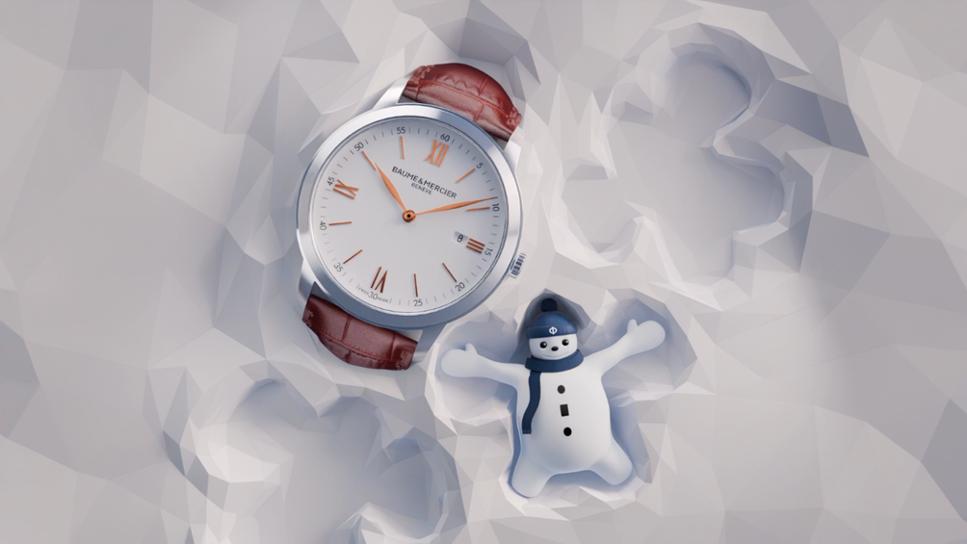

克莱斯麦系列结合了经久不衰的瑞士卓越工艺传统、审慎与低调的态度，以及天马行空的创造力。通过包括自动上链机芯和石英机芯在内的高性价比部件，将腕表各部件华丽地结合在一起，使圆形表壳在颜色和材料上得到解放。

蓝色、沙色、绿色或黑色的明亮表盘展现了全新计时码表的技术性。其最新表款——直径42毫米、厚度6毫米的纤薄腕表和直径39毫米、厚度5毫米的超薄腕表也为品牌收获颇多赞誉。日常复杂功能造就了名士表腕间充满诗意的乐园：GMT双时区显示、提供动力储存的透视摆陀、镂空小秒针，无不令腕表既实用又充满时尚感。

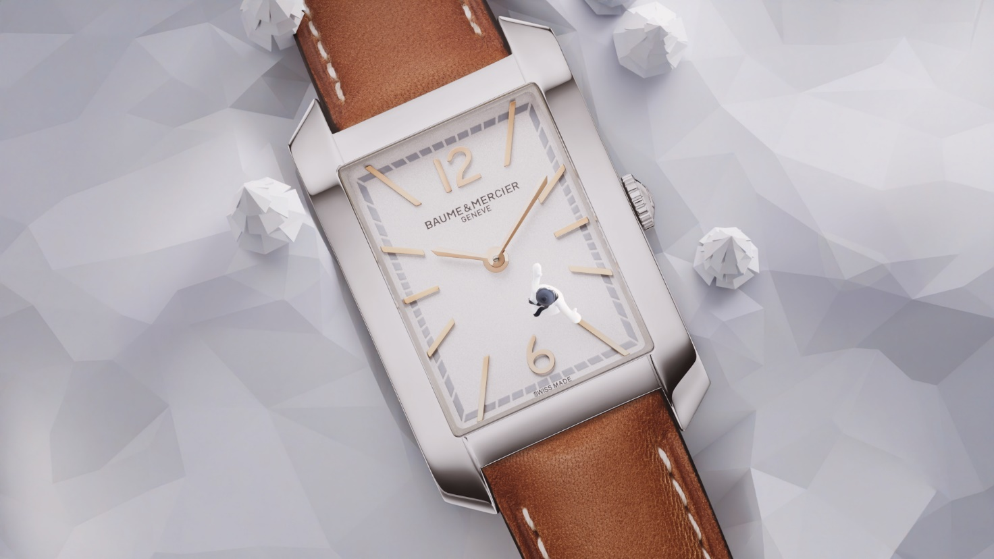

汉伯顿系列自描绘时间的艺术手法中汲取创作灵感。该系列的诞生打破了美学陈规：在其1994年面世之际，矩形造型令世人大吃一惊。该系列风格复古，演绎上世纪20年代的装饰艺术，灵感则取自1960年代的一款标志性作品，成功地展示了优雅的线条和柔和的棱角，及其平衡的比例。

该系列时计的造型遵循极简主义，探索了一系列专为女性打造的俏丽、和谐的色彩与材质，并搭配精雕表盘、表冠和表带。该系列新款将时尚、现代和迷人的精神进一步发扬光大：搭配黑色漆质表盘，镶嵌黑色玛瑙的凸圆形表冠及黑色表带的全黑表款；搭配黑色皮质表带的18K玫瑰金表款；结合精钢和玫瑰金材质双色表带的精钢表款。纯粹而优雅。

关于BAUME & MERCIER名士表：

名士表（Baume & Mercier）于1830年在瑞士株罗地区创立。多年来，名士制表世家的时计作品享誉国际。名士表的制表工坊位于瑞士株罗地区Les Brenets，总部设在日内瓦，致力于为客户提供品质上乘的腕表。通过巧妙平衡别具艺术感的造型设计和致力于满足客户期待的创新制表技术，名士制表世家传承品牌独有的美学设计特色及卓越的制表专业，持续在制表史上谱写精彩的时计篇章。名士的制表专业直接传承自创始人William Baume与Paul Mercier的邂逅与合作，融合古典风格和创新精神、传统与现代、优雅别致和鲜明个性，而且比以往任何时候都更具当代感。

www.baume-et-mercier.com

